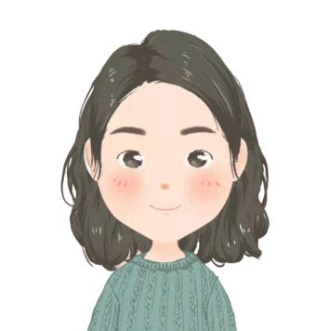
简历模板资源网
- 熟悉3DMax
- 熟悉使用AE
- 熟练操作AutoCAD
- 熟悉CorelDraw
- 精通Photoshop
- 熟练使用AI
- 良好的美术功底
- 良好手绘能力
掌握技能
籍 贯：福建福州
年 龄：26岁
电 话：1870-xxxx-xxx
邮 箱：Email
微 信：We chat
微 博：SinaWeiBo
现 居：北京朝阳
意向薪资：15K-20K
个人信息
有快速学习的能力，工作积极主动，开放的心态，个性积极进取，有强烈的责任感，对自我提升和职业发展有高要求，有极强的责任心，工作积极，能接受创业公司相对高强度的工作压力；能根据公司内容产品的需求，快速适应画风，并以产品化的心态不断打磨和优化作品；有良好的理解能力和沟通能力。
2017年-2019年 南京财经大学 插画设计专业
主修课程：素描、透视、线描、速写、色彩构成、手绘漫画、卡通形象设计、插画设计、动画制作、图像处理、3DsMAX、MAYA、后期编辑、影视后期合成，影视特效合成。
2020.02-至今 QW科技有限公司 高级插画设计师
- 配合策划、文案等完成插画创意手稿及成品工作；
- 负责对外/对品牌宣传物料手绘素材设计；
- 负责完成公司自媒体（微信、微博等）所需插画配图需求；
- 根据公司品牌格调，完成原创独特表现；
- 参与项目前期创意,构想绘画风格和视觉表现；
- 负责视频项目的美术设计与绘制；
- 完成领导交办的其他工作。

2017.03-2019.11 ER网络有限公司 高级插画设计师
- 负责与团队配合，根据文案、文章主题，进行一些形象定位，设计及手绘，并手绘一些漫画、插图、插画等；
- 根据文案议题，进行一些平面设计工作；
- 配合运营策划人员完成部分手绘插画设计任务；
- 针对不同的项目和主题，制作相应的漫画素材；
- 拓展思维，运用原创视觉手段为文案增加亲和力；
- 积极参与到运营团队的活动运营中。
工作经历
自我评价
教育背景

求职意向：插画设计师

